Découverte et prise en main
Palettiseur
PALETTICC

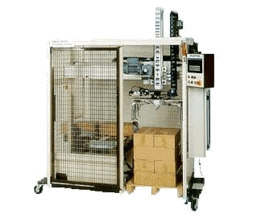

Dans un premier temps, voici quelques photos de l’atelier, pouvez vous localiser le système sur lequel vous devez travailler

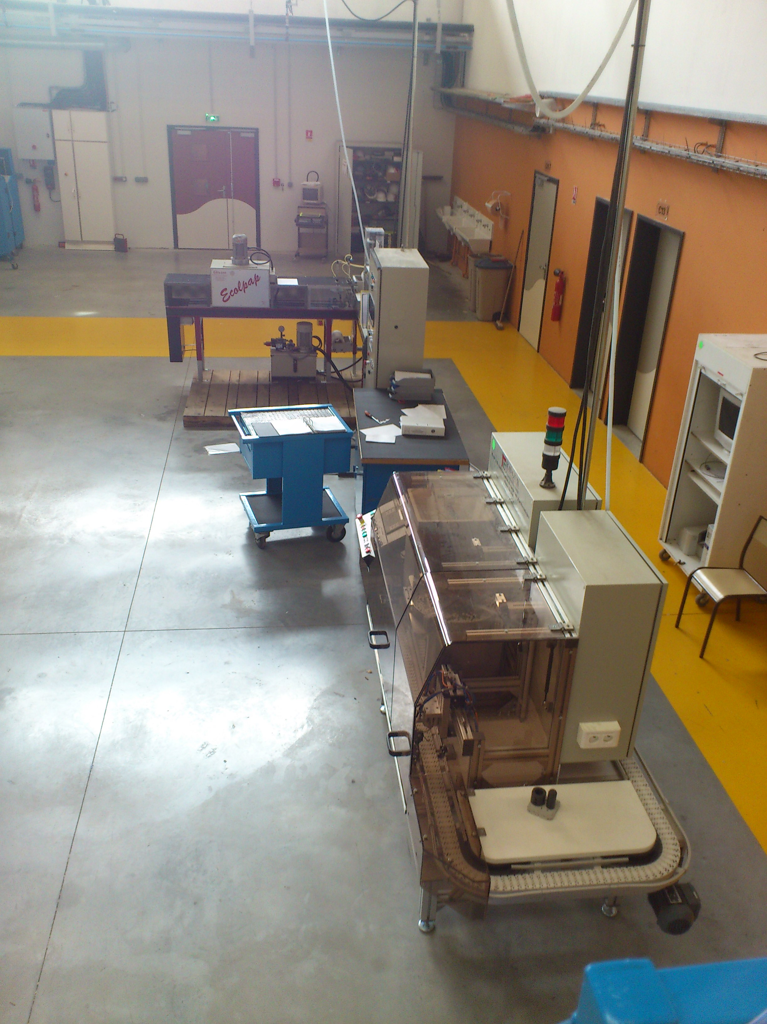
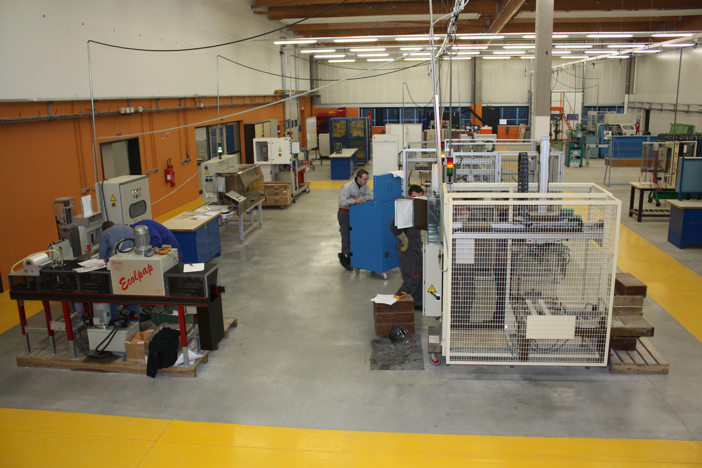
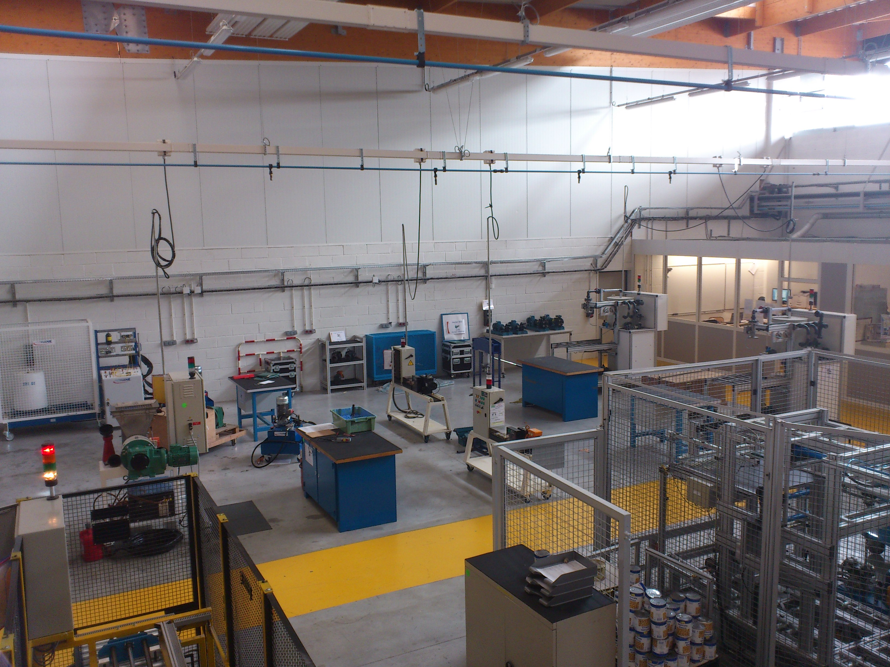
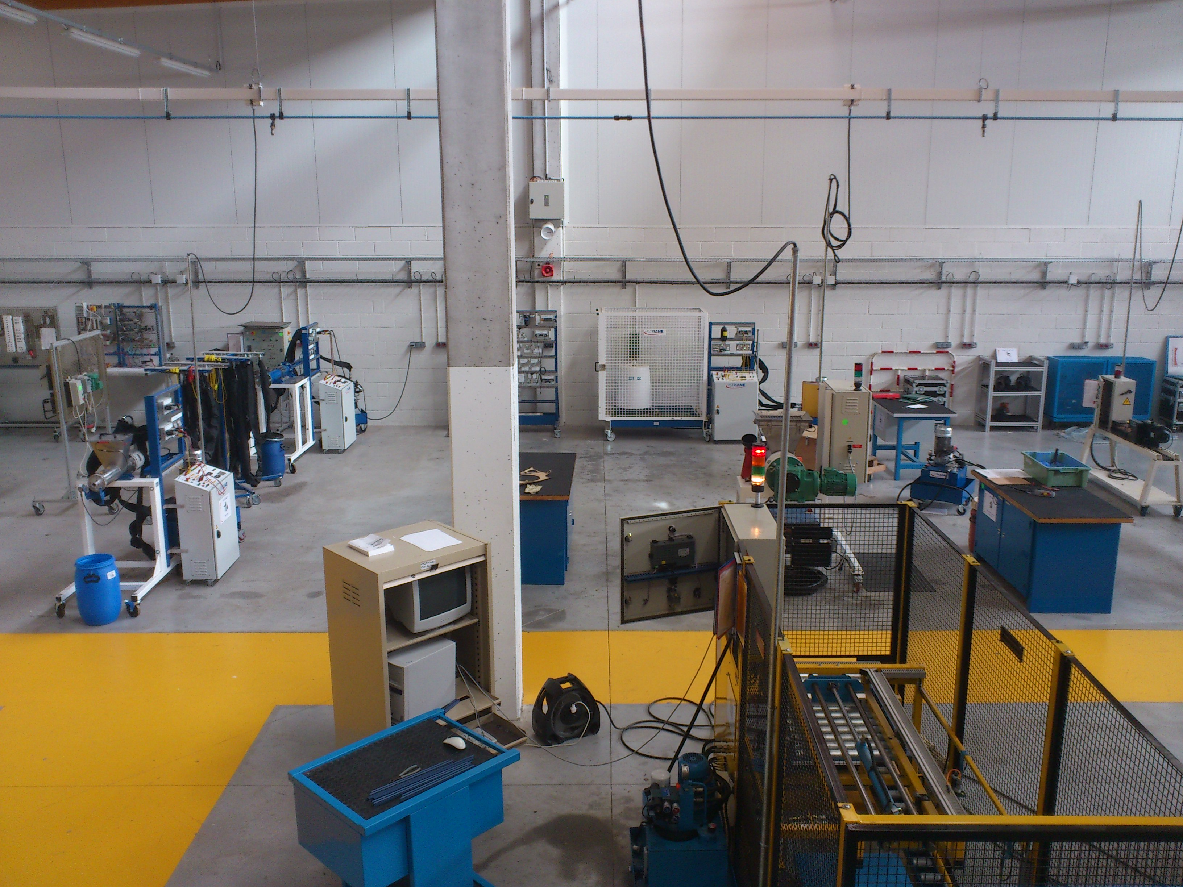

Après avoir localisé votre système, vous allez
- Compléter la fiche de suivi du système (nom, prénom, classe, date et heure) en vérifiant qu’il n’y a pas de problème préalable à votre intervention
- Lire et compléter le bon de travail
- Prendre connaissance de la fiche de procédure de mise en marche du système.
Expliquer en quelques phrases à quoi sert ce système :
…………………………………………………………………………………………………………………………………………………………………………………………………………………………………………………………………………………………………………………………………………………………………………………………………………………………………………………………………………………………………………………………………………………………………………………………………………………………………………
Vous allez procéder à la mise en fonctionnement de ce système, suivez les instructions de la fiche ci-dessous

Mise en énergie du système

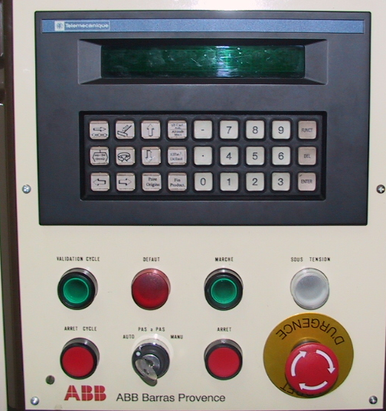

DEBUT

Vérifier les arrêts urgence de la machine
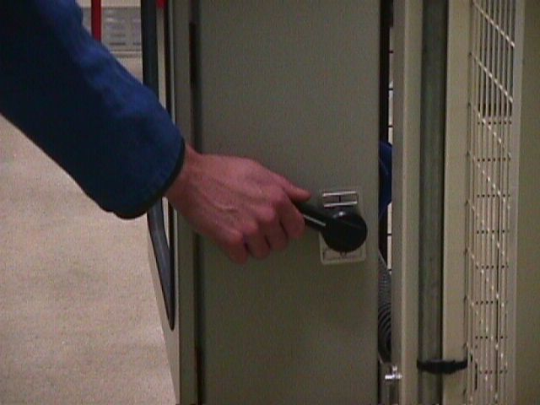

Mettre sous tension en manœuvrant l’interrupteur sur ″1″ situé sur le côté de l’armoire

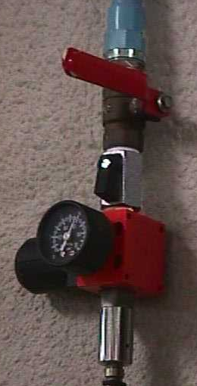
Le voyant blanc ″sous tension s’allument. L’automate et le terminal de dialogue s’initialisent.

Mettre sous pression en manœuvrant la vanne de sectionnement

Appuyer sur le bouton marche du pupitre

APPEL PROFESSEUR

En mode manuelle
La porte fermée

Aucun carton dans le palettiseur
Palette vide en position
Vérin de poussée des cartons en rentrée
Le transfert horizontal du cote prise , a gauche
Le transfert vertical en haut
Pince ouverte
Pince non tournée
Codeur initialiser

Réaliser l’initialisation du codeur

Descente transfert vertical
Remontée du transfert jusqu'à l’arrêt automatique

Fin Initialisation
Oui

fin

DEBUT

Palettic en position INIT

Sélectionner sur le pupitre

Mode de production

AUTO /PAS A PAS
Entrer les paramètres des cartons
Hauteur = appuyer sur val
Nombre de rangées = appuyer sur val

Appuyer sur validation cycle

fin
fin

Vous allez observer le fonctionnement de votre système et en décrire les principales étapes :
- ………………………………………………………………………………………………………………………………………………
- ………………………………………………………………………………………………………………………………………………
- ………………………………………………………………………………………………………………………………………………
- ………………………………………………………………………………………………………………………………………………
- ………………………………………………………………………………………………………………………………………………
- ………………………………………………………………………………………………………………………………………………
- ………………………………………………………………………………………………………………………………………………
- ………………………………………………………………………………………………………………………………………………
- ………………………………………………………………………………………………………………………………………………
- ………………………………………………………………………………………………………………………………………………
- ………………………………………………………………………………………………………………………………………………

En vous aidant de la photo ci-dessous, donnez le nom et la fonction de chacun des voyants et boutons

